Conception d'une application modulaire pour une passerelle de visualisation intégrant des données issues de divers dispositifs

Contexte
L’entreprise YALK a développé un logiciel facilitant les tâches administratives dans les entreprises pratiquant des interventions sur le terrain.
Ce travail propose d’élargir l’écosystème au-tour de celui-ci en mettant en place une passerelle, exécutant une application web qui permet des intégrations avec des dispositifs locaux, ainsi que des fonctionnalités de visualisation.
L’approche de conception de l’application est générique, dissociée du logiciel de l’entreprise, afin de permettre son utilisation dans différents contextes.

Déroulement
Le travail débute par une phase d’analyse, et de prototypage, définissant les technologies adaptées aux besoins. Le développement de l’application web est l’aspect central du projet.
Finalement, le développement d’un module Proof of Concept vient exploiter les fonctionnalités de l’application en proposant une intégration entre un lecteur de badge RFID et le logiciel de l’entreprise YALK.
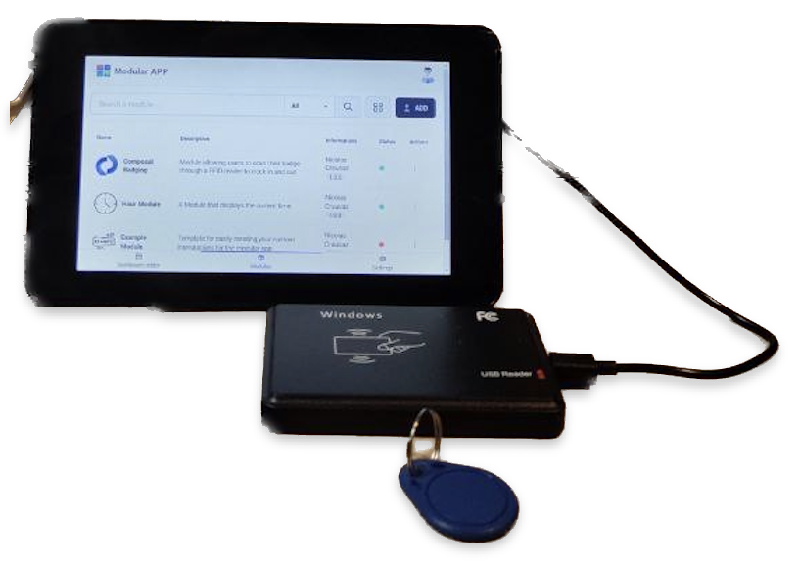

Une approche modulaire
Les différentes intégrations sont construites sous la forme de modules indépendants. Ceux-ci sont conçus par des développeurs avant d’être importés dans l’application par des utilisateurs. Chaque module est configurable afin de l’adapter à des utilisations variées.
Grâce à son API exposée sur le LAN, la passerelle prend le rôle de plateforme centrale d’intégrations entre des applications et dispositifs internes, ainsi que des services externes.

Visualisation en temps réel
L’application permet la configuration d’écrans de visualisation en permettant de disposer les affichages des modules sur une grille dynamique. Ces écrans sont destinés à être affichés sur des moniteurs reliés à la passerelle.
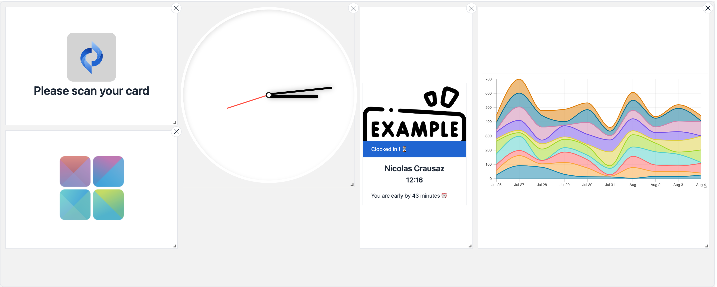

Technologies
L’application web a été développé avec React, TypeScript et Node.js. Elle s’exécute dans un container Docker sur un Raspberry Pi.
Ce projet offre une base solide et adaptée à de nombreuses possibilités d’améliorations et de nouvelles fonctionnalités futures.

